ЗАПИТВАНЕ ЗА ОФЕРТА

ОТНОСНО: Доставка на маслена помпа Г1124А и маслена помпа Г1122 за цех „Дезинтеграция“ към ОФ „Асарел“

І. ТЕХНИЧЕСКИ ИЗИСКВАНИЯ КЪМ ДОСТАВКАТА
Моля за нуждите на „Асарел-Медет” АД да бъде оферирана доставката на маслена помпа Г1124А и маслена помпа Г1122 за цех „Дезинтеграция“ към ОФ „Асарел“, както следва:
№ | Описание* | Количество
1. | Маслена помпа Г1124А | 12 /дванадесет/ броя
2. | Маслена помпа Г1122 | 10 /десет/ броя
* Неразделна част към настоящото запитване за оферта е Приложение № 1, със снимки на продуктовите табелки на изискуемите за доставка помпи.

II. ДОСТАВЧИЦИТЕ СЛЕДВА ДА:
1. Потвърдят възможностите за доставки на исканите количества в необходимите срокове и с необходимото качество и изисквания.
2. Приложат пълно описание/спецификация на оферираната стока.
3. Предложат срок за доставка.
4. Гаранция – в месеци от датата на монтаж.
5. Декларация за валидност на офертата – до 31.12.2026 г.
6. Предложат твърда цена в EUR без ДДС.
7. Франкировка: DDP, склад Асарел-Медет, съгласно Incoterms 2020.
8. Условия за плащане – разсрочено след доставка.
9. Счетоводен баланс и отчет за приходи и разходи – за последната отчетна финансова година.
10. Потвърждение, че при доставка стоката ще придружена със сертификат за качество от производителя.

ІII. ОБЩИ ИЗИСКВАНИЯ КЪМ ДОСТАВЧИЦИТЕ:
1. Представяне препоръки от 3 други настоящи клиенти и Референтен списък на клиенти с адреси и телефони с годишни количества доставки или година на доставяне на стоки със същите параметри.
2. Представяне на Декларация по образец съгласно Политиката на „Асарел-Медет“ АД за съответствие с режим на наложени международни ограничителни мерки и мерки върху търговията.
3. Актуално състояние на доставчика (справка от търговски регистър).
4. Офертата молим да изпратите съгласно реда в дружеството:
На e-mail: pbox@asarel.com, до Директор „Одит и контрол“.
Офертата следва да бъде подадена на български език, с надпис:
„Оферта за доставката на маслена помпа Г1124А и маслена помпа Г1122 за цех „Дезинтеграция“ към ОФ „Асарел“
„Да се отвори само от определената за целта комисия“
5. Създаденият ред в дружеството за съхранение на офертите, прозрачност и принципност при тяхното разглеждане изключва възможността за влияние върху избора на изпълнител или върху качеството на входящия контрол чрез корупция. Освен това при констатиране подобни опити, съответните длъжностни лица се освобождават дисциплинарно от работа, а договорите със съответните партньори се прекратяват.
6. Краен срок за представяне на офертите: 12.05.2026 година.
Лицата за контакти:
Търговска и техническа част:
- Кристина Маслева, Специалист Доставки, тел.: 0357/ 60 442, e-mail:
kristinamasleva@asarel.com
Въпросите се задават в писмен вид – по e-mail.
Приложение № 1 към запитване за оферта

Маслена помпа Г1122
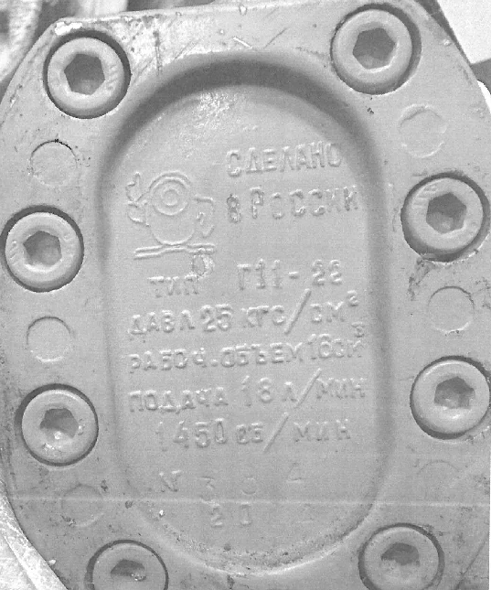

Маслена помпа Г1124А


Приложение № 2 към запитване за оферта
ДЕКЛАРАЦИЯ
Долуподписаният/ата…………………………....................................................................., с ЕГН: ................................., притежаващ документ за самоличност № ………………………., издаден на ………………. г. от …………………………….
В качеството си на представляващ Участника/ Кандидата/ Изпълнителя ………………………………………………......................................................................., с ЕИК: ................................, регистрирано в Търговския регистър към със седалище и адрес на управление: ...................................................., адрес за кореспонденция: ……………………..
в откритата процедура за избор на Изпълнител / Доставчик на стока/и// услуга/и в „Асарел-Медет“ АД …………………………………………………………………………………………
ДЕКЛАРИРАМ, ЧЕ:
- Представляваното от мен дружество има/няма клонове, дъщерни дружества, свързани дружества или търговски представителства в държава/непризнато държавно образувание, което да е обект на международни ограничителни мерки, наложени от международни организации и списъци със санкции (например Организацията на обединените нации, Европейския съюз), както и отделни държави (например Съединените американски щати, Обединеното кралство), както и приети санкции на национално ниво в Република България.
- Представляваното от мен дружество има/няма търговски или други отношения със субекти, които са обект на действащите международни ограничителни мерки, наложени от международни организации (например Организацията на обединените нации, Европейския съюз), както и отделни държави (например Съединените американски щати, Обединеното кралство), както и приети санкции на национално ниво в Република България.
- Нито аз, нито дружеството, което представлявам е физическо или юридическо лице, или е пряко или косвено свързано с такова лице, попадащо в действащите санкционни списъци и/или е обект на международни ограничителни мерки по т.1 и т.2.
- Представляваното от мен дружество търгува/не търгува с активи, които са включени в забранителни списъци.
Информиран съм, че съгласно ПОЛИТИКАТА НА „АСАРЕЛ-МЕДЕТ“ АД ЗА СЪОТВЕТСТВИЕ С РЕЖИМ НА НАЛОЖЕНИ МЕЖДУНАРОДНИ ОГРАНИЧИТЕЛНИ МЕРКИ И МЕРКИ ВЪРХУ ТЪРГОВИЯТА, отговарянето на посочените въпроси ще позволи продължаването на процеса по установяване на търговски отношения с представляваното от мен дружество (обединение), както и че такива отношения могат да бъдат установени единствено с одобрени в съответствие с Политиката контрагенти.
При промяна в посочените обстоятелства се задължавам да уведомя „Асарел-Медет“ АД незабавно.
Информиран съм и приемам, че настъпването на обстоятелства, които могат да доведат до нарушаване или заобикаляне на ограничителните мерки, наложени на международно или национално ниво, е основание за прекратяване на възникнали търговски отношения (преговори или вече съществуващи търговски отношения) без предизвестие и без да се дължи каквото и да било обезщетение от страна на Асарел-Медет АД, както и може да доведе до ангажирането на отговорност за мен или представляваното от мен дружество.
Дата: .........................................
(три имена и подпис)

- Консолидиран списък на физически лица и на организации и други групи, на които са наложени санкции от Съвета за сигурност на Организацията на обединените нации (https://www.un.org/securitycouncil/sanctions/information) - Консолидиран списък на лица, групи и организации, на които са наложени финансови санкции от Европейския съюз (https://www.eeas.europa.eu/eeas/european-union-sanctions_en); - Консолидиран списък на санкционирани от ЕС лица, на които са наложени на ограничения за пътуване (https://www.sanctionsmap.eu/#/main); - Консолидиран списък на специално определени граждани и блокирани лица на Службата за контрол на чуждестранните активи към Министерството на финансите на САЩ (SDN List) и Консолидиран санкционен списък на Службата за контрол на чуждестранните активи към Министерството на финансите на САЩ (Non-SDN Lists) (https://ofac.treasury.gov/sanctions-programs-and-country-information); - Консолидиран списък на лица, групи и организации, на които са наложени финансови санкции от Обединеното кралство (https://www.gov.uk/government/publications/the-uk-sanctions-list); - Списък на свързани с Русия лица, посочени във връзка с финансови и инвестиционни ограничения в Обединеното кралство; - Консолидиран списък на Република България на физическите лица, юридическите лица, групите и организациите, спрямо които се прилагат мерките по Закона за мерките срещу финансирането на тероризма.

